Творча робота
на тему:

"Україна, як і великий Кобзар – вічні"

Підготували:
Черкас Уляна Юріївна Рогава Христина Таріелівна
03.12.1996р. 15.01.1997р.
Тел. 0986612327 Тел. 0964274557
с. Дорофіївка

Керівник:
Вчитель історії Підволочиської ЗОШ І-ІІІ ст..
Довгань Наталія Олексіївна
Тел. 0678663716

2013р.
Короткий зміст творчої роботи.
У творчій роботі, виконаній учнями на тему: "Україна, як і великий наш Кобзар – вічні" ґрунтовно і докладно висвітлюється особиста доля, творча діяльність, духовне зростання Тараса Шевченка. У роботі використано широкий матеріал – історичні джерела, друковані матеріали, періодика.
Творча робота виконана на належному рівні. Складається зі вступу, в якому учні обґрунтовують мету свого дослідження – створити портрет Шевченка, як поета, художника, громадянина на тлі епохи, довести, що поезія Шевченка актуальна і сьогодні, основної частини, розділами якої є такі пункти: "Тарас Шевченко – син свого часу і свого народу", основні віхи життя, "Тарас Шевченко – основоположник нової української літератури, поет-новатор", "Образ України у творчості Шевченка", висновку, в якому доводиться ідея про Т.Шевченка, як національного героя, розкривається думка про вшанування Кобзаря як в Україні, так в усьому світі.
Досить цікавим є аналіз творчої спадщини Шевченка, в якій розкривається образ України. Т.Шевченко дійсно постав національним пророком та ідейним натхненням нової генерації борців за Україну, її державне відродження.

План
І. Вступ
Портрет Шевченка на тлі епохи.
ІІ. Тарас Шевченко сучасність.
II. Минуле, сучасне і майбутнє України у поезії Т. Шевченка.
1.Тарас Шевченко – син свого часу і свого народу. Основні віхи життя.
2.Тарас Шевченко – поет-новатор, основоположник нової української літератури.
3. Образ України у творчості Шевченка.
III. Висновок.
Тарас Шевченко – національний пророк.

ВСТУП
Уже для багатьох поколiнь українцiв - i не тiльки українців -Тарас Григорович Шевченко означає так багато, що сама собою створюється iлюзiя, нiби ми все про нього знаємо,все в ньому розумiємо, i вiн завжди з нами, в нас. Та це лише iлюзiя. Шевченко як явище велике й вiчне - невичерпний i нескiнченний. Волею iсторiї вiн ототожнений з Україною i разом з її буттям продовжується нею, вбираючи в себе новi днi i новий досвiд народу, вiдзиваючись на новi болi й думи, стаючи до нових скрижалiв долi. Вiн росте й розвивається в часi, в iсторiї i нам ще йти i йти до його осягнення. Ми на вiчнiм шляху до Шевченка…
Тараса Шевченка розумiємо настiльки, наскiльки розумiємо себе - свiй час i Україну в ньому. Але, щоб краще зрозумiти його як нашого сучасника, треба повністю осягнути його як сучасника людей, проблем, суспiльства XIX столiття. Вiн сам приходить у наш день. Але й ми повиннi йти у його час. Лише так мiж нами й ним буде глибше взаєморозумiння.
Ми щиро захоплюємося високим образом Кобзаря, його громадянською принциповiстю i моральною чистотою, почуттям соцiальної i нацiональної справедливостi, вiдданiстю правдi i свободi. Та чи можемо сповна уявити собi, що за цим стояло,скiльки це вимагало душевних сил i боротьби, скiльки це коштувало мук i болю, скiльки для нього треба було прозрiнь думки i висоти духу? Щоб це уявити, треба добре знати не лише самого Шевченка, а й його епоху, атмосферу життя суспiльства, його сучасникiв. А також конкретний контекст полiтичного, iдеологiчного, культурного життя Росiйської iмперiї середини XIX столiття, в якому поставало i утверджувалося нове, шевченкiвське самоусвiдомлення України.
Коли поглянути на ставлення росiйської громадськостi i журналiстики 30-50-х рокiв XIX столiття до України та вiдроджуваної української лiтератури, то впадає у вiчi строкатiсть i суперечливiсть картини оцiнок, мiркувань, прогнозiв. Вона не вкладається в апрiорну схему, до якої десятилiттями вдавалася спрощувальна, заспокiйлива думка: мовляв, прогресивнi сили росiйської громадськостi пiдтримували зусилля українцiв, а реакцiйнi - їм перешкоджали. Насправдi все було складнiше, драматичнiше i заплутанiше.
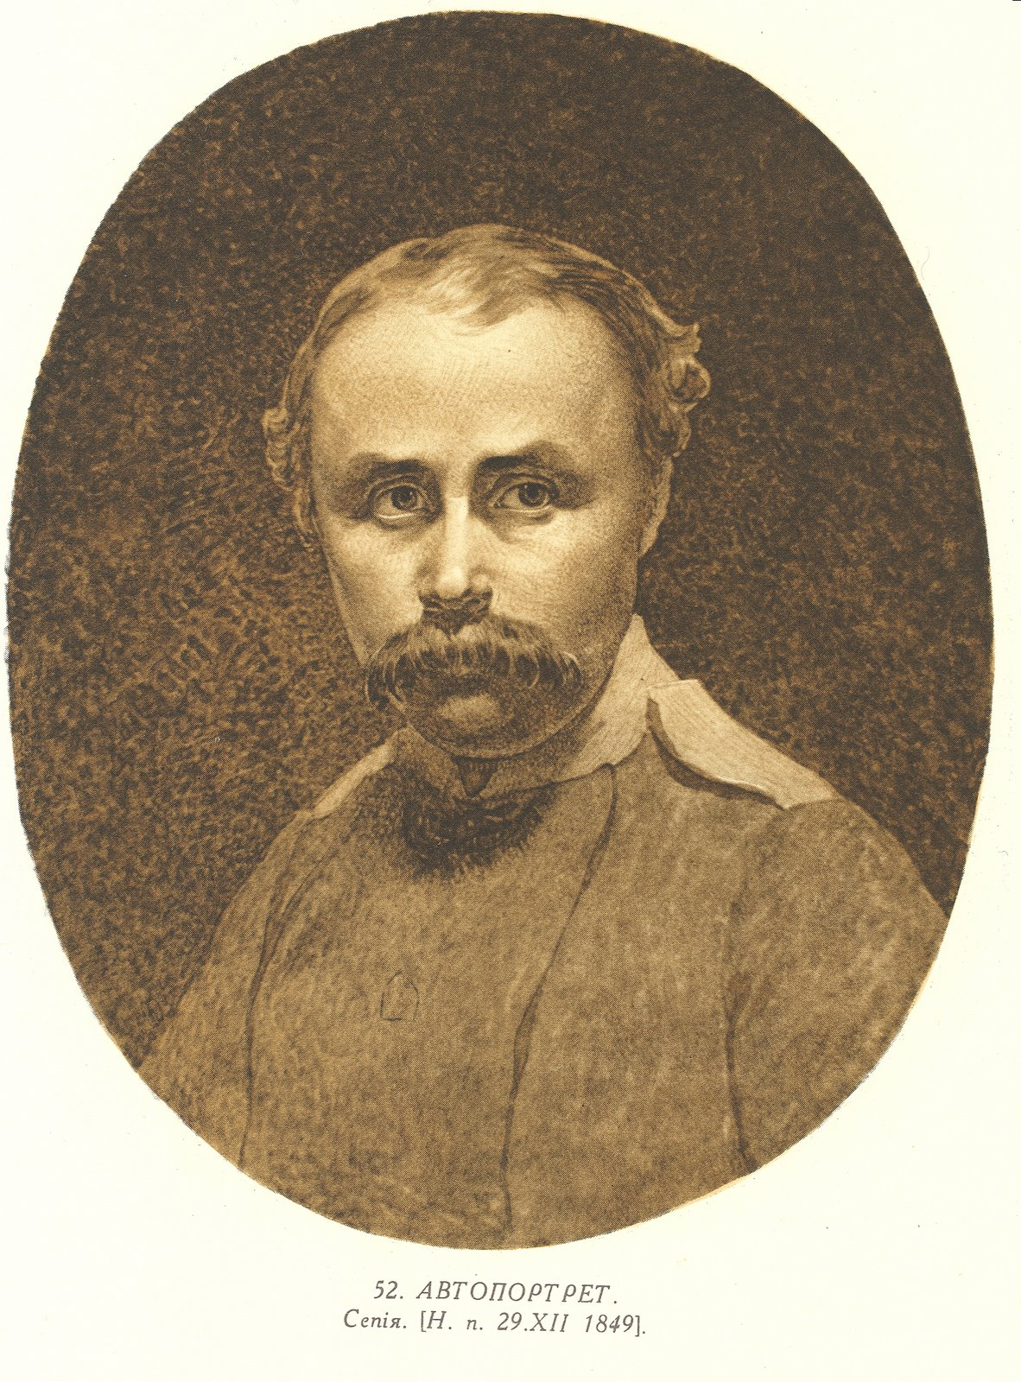
Росiйська громадськiсть першої половини XIX столiття перебувала значною мiрою в полонi упереджень i елементарного незнання iсторичних, культурно-традицiйних, мовних та iнших аспектiв процесу вiдродження української лiтератури - як провiщення нацiонального вiдродження взагалi. Багатьом здавалося, що це - пуста витiвка окремих оригiналiв або iнтриганiв, яка не спирається на якусь традицiю чи грунт. Вiдоме висловлювання Вiссарiона Бєлiнського про те, що нiбито лише возз'єднавшись iз Росiєю, Україна вiдчинила дверi освiтi й цивiлiзацiї. Таке довiльне мiркування цiлком суперечило iсторичним фактам, якi свiдчили про прямо протилежне - i про високий рiвень освiченостi й культури в Українi ХVII-XVIII столiть, i про визначальну роль українських просвiтителiв, культурних i церковних дiячiв в iсторичному життi Росiї XVII-XVIII столiть, в пiднесеннi її культури i мистецтва, в передачi iй культурних iмпульсiв Європи. (А проте це висловлювання було прямо-таки канонiзоване в роки сталiнщини-хрущовщини-брежнєвщини й покладене в основу державної мудростi щодо розумiння iсторiї українсько-росiйських вiдносин). Українським культурним дiячам доводилося знову й знову - кожному поколiнню наново! - нагадувати iгнорантам очевиднi, але забутi або вперто замовчуванi факти й iстини: про те, що український народ - прямий спадкоємець культури Київської Русi, що в нього були, крiм багатющого народного мистецтва, i витончене професiйне - драма, поезiя, архiтектура, музика, живопис доби барокко, фiлософiя i релiгiйно-полемiчна лiтература, видатнi мислителi, художники, композитори: повнокровна i самобутня культура, що мала всi пiдстави для дальшого розвитку. Пiд цим кутом зору i поява великого Шевченкового феномена була не несподiванкою, а, навпаки, закономiрнiстю. Це добре пiдкреслив ще Микола Костомаров: «Поезiя Шевченка - законна, люба донька давньої пiвденноруської поезiї, тiєї далекої вiд нас поезiї, про яку здогадливо можемо судити з творiв Ігоревого спiвця».
В добу, що безпосередньо передувала Шевченковiй, лiтература i громадська думка України значною мiрою були обтяженi не тiльки провiнцiалiзмом,а й сервiлiзмом, вiрнопiдданством, зумовленими колонiальним становищем, нацiональним гнiтом. Секрет цього своєрiдного явища трохи пiзнiше добре розкрив Пантелеймон Кулiш: «Суспiльство, пiдпавши пiд чужоплемiнну владу, неминуче деморалiзується, доки беззавiтно не визнає в нiй охоронних засад благоустрою або не повстане проти них зi всiєю енергiєю вiдчуження»2 І згодом вiронопiдданськi елементи українського суспiльства не раз ставали опорою i оплотом загальноросiйської реакцiї, а неволя України - важкою гирею на ногах суспiльно-полiтичного прогресу, що нiби пiдтверджувало пророкування чеського будителя Карела Гавлiчка-Боровського: «Малорусь-Україна-це постiйне прокляття, котре самi над собою проголосили її гнобителi. Так над ними мститься пригноблена воля України. Доки не буде направлена кривда, зроблена українцям, доти неможливий справдi мiжнародний спокiй»
Слово «Україна» - одне iз найчастiш вживаних у поезiї Т.Шевченка. Почуття саможертовної любовi до Вiтчизни висловлено з такою силою пристрастi, що до них важко вiдшукати аналогiй.
Але водночас подвiйно (соцiально i нацiонально) пригнiчене становище України могло стати i стало - у творчостi Шевченка передусiм - джерелом величезної революцiйної енергiї.

Саме тому, що в Українi, яка ще пам'ятала часи козацтва, яка ще спiвала про недавню волю i про «Катерину, вражу бабу», що уярмила «степ широкий, край веселий»,- особливо гостро вiдчувалися страхiття крiпацтва i особливо сильний був протест проти нього,- саме тому (а не тiльки через обставини особистої долi) Шевченко досягнув у викриттi крiпосного ладу (всiх його аспектiв) такої пристрастi й глибини, що важко когось поставити поряд з цим оглядом.
Саме тому, що самодержавство було не лише запереченням загальнолюдського демократичного iдеалу, а й нацiональної традицiї самоврядування, трунарем нацiональної свободи України,- Шевченко вiдважився на такi слова про «помазаника Божого», на якi нiхто ще не вiдважувався, i таврував монархiв з таким гнiвом i сарказмом, до яких пiдносилися хiба що Петефi i Гюго. Але Петефi i Гюго глумилися з монархiв тодi, коли їхнi народи вже повстали проти них, а Шевченко - тодi, коли переважна частина громадськостi, навiть лiберальної, ще не могла говорити про своїх земних владик iнакше, як з вiрнопiдданим дрожем. Шевченкова поезiя-безперестанний суд над усяким деспотизмом узагалi.
Саме тому, що Шевченко був вiдданим сином поневоленого народу i прагнув його визволення, вiн так щиро перейнявся долею iнших пригноблених народiв царської Росiї i нiякi забобони чи бар'єри не стримували його братнiх почуттiв. Задовго до того, як склалася концепцiя загальноросiйської революцiйної демократiї в нацiональному питаннi (що вiдбивала погляди не лише росiйських революцiонерiв, а й тою чи iншою мiрою i прогресивних дiячiв усiх народiв Росiї), Шевченко в поемi «Кавказ» затаврував царську Росiю як тюрму народiв i солiдаризувався з тими, хто не хотiв скоритися; сказав про бiль, сльози i гнiв усiх жертв царизму. І боротьба його власного народу, i боротьба кавказьких горцiв органiчно включалася в його загальну поетичну картину i полiтичну концепцiю боротьби людства за свободу i гiдне життя.

Нiколи i нi в чому не пiдносив Шевченко свiй народ над iншими, взагалi не шукав у ньому рис, якi були б властивi лише йому i бiльш нiкому. Вiн був не нацiоналiстом чи iнтернацiоналiстом, а просто Людиною в родовому значеннi цього слова, при тому, що був сином свого часу i свого народу, подiляв їхнi вади в малому, але у великому, значному йшов на цiлу епоху попереду. Знав свiй обов'язок перед уселюдською сiм'єю народiв, але мав мужнiсть i тiй сiм'ї народiв нагадати про її вселюдський обов'язок перед своєю знеславленою нацiєю, без рiвноправного утвердження якої свiт буде неповний i несправедливий, отже, i не матиме виправдання перед совiстю й розумом. Не про гординю чи самозвеличення йшлося, не про суперництво з кимось, а про правду i справедливiсть.
Велика любов прозiрлива i вимоглива. Вона може породжувати i гнiв, i сором. Шевченко - творець в українськiй лiтературi, в духовному життi України того могутнього i нещадного духу нацiональної самокритики, того нацiонального сорому, який завжди є потребою i передумовою великого нацiонального руху, всякого нацiонального вiдродження. Такi мотиви знайомi багатьом лiтературам свiту, а особливо лiтературам народiв, якi зазнавали нацiонального гноблення, переживали катастрофу чи занепад i якi пiднiмалися на велику справу нацiонального вiдродження. Разючі аналогiї до цих мотивiв Шевченка знайдемо у творчостi Беранже, Гюго, у Лессiнга, Шiллера, Гейне, Займе, iнших нiмецьких поетiв-демократiв першої половини XIX столiття, у Герцена, Чернишевського, Салтикова-Щедрiна, В.Курочкiна. Але найбiльше - у поетiв нацiонально-визвольної боротьби: Мiцкевича, Петефi, Хосе Мартi, Христи Ботєва…
Але разом з тим Шевченко дуже специфiчний у характерi i майже недосяжний в енергiї викривання «власного» панства, псевдопатрiотизму, рабства, лакейства, сервiлiзму, громадянського лiнивства, втрати традицiй героїчної боротьби предкiв за свободу. Перед ним стояло не лише питанння про те, яким повинен бути його народ, але й про те, бути чи не бути йому взагалi. І тут у нього є моменти глибокого внутрiшнього спорiднення з поетами i дiячами нацiональних вiдроджень ряду iнших народiв Росiйської iмперiї, як - от Хачатур Абовян, Мiкаел Налбандян, Майронiс, Коста Хетагуров, Ф.Богушевич, М.Богданович, Янка Купала, Якуб Колас, О.Туманян, А.Церетелi, І.Чавчавадзе, Г.Тукай; з просвiтителями багатьох народiв Росiйської iмперiї (татарин Каюм Насирi, башкир Акмулла, а пiзнiше Мажит Гафурi; казахи Абай Кунанбаєв, Ібрай Алтинсарин, Чокан Валiханов; татджик Ахмад Донiш, а пiзнiше Садриддiн Айнi; узбеки Мукiмi, Завкi, Фуркат; каракалпак Бердах, якут А.Кулаковський та iн.)
Для Шевченка, в його поезiї, було нiби двi України: Україна як неминуща основа i Україна як iсторичний момент. Україна-мати i Україна блудна. Україна непорочна i Україна розбещена. Україна лицарiв i Україна рабiв. Цю другу, iсторично спотворену i iсторично минущу Україну вiн бичував i проклинав заради першої - України материнської, України неминущої. Синiв - заради матерi. Образ України - неньки-це найсвiтлiший i водночас найдраматичнiший образ у творчостi Тарса Шевченка, найбiльший дiамант у його поетичнiй коронi.
Наше завдання з'ясувати, якi передумови виникнення i походження образу України, який його розвиток у творчостi великого Кобзаря. Виявити за допомогою яких поетичних засобiв твориться образ України. Розглянути творчiсть Т.Шевченка як своєрiдну спадщину поета-патрiота.
Тарас Григорович Шевченко - національний герой України. Не знати його біографію сором для будь-кого, хто вважає себе справжнім українцем. Народився поет 9 березня (25 лютого) 1814. Місцем його появи на світ було село Моринці (Київська губернія на той час). На жаль Тараса, народився він у родині кріпака, поміщиком якого був Енгельгардт. Після 2 років проживання в Моринцях сім"я Тараса Григоровича переїхала в с.Кирилівка, де він і провів все своє важке дитинство. «Важке», тому що його мати померла в 1823р., коли Тарасу Шевченку було всього 9 років. Після її смерті батько одружився вдруге, причому його обраницею була вдова, у якої було троє дітей. Не дивно, що вона недолюблювала Тараса Шевченка і ставилася до нього суворо, а часом і жорстоко. Єдиною людиною, яка ставилась до Тараса з розумінням і співчуттям, була його сестра, Катерина. Але після того як вона вийшла заміж її підтримка закінчилася. У 1825 помирає батько, а Шевченко тільки виповнилося 12 років. Почалося доросле життя, несправедливе та жорстоке .

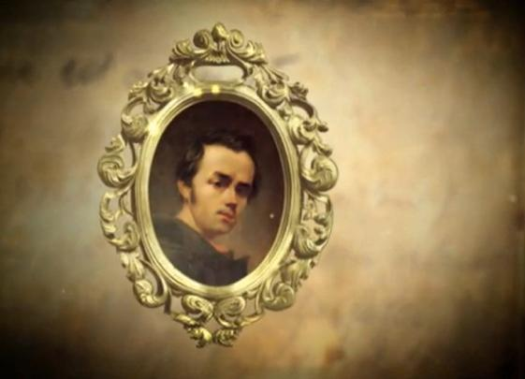
Україна як iсторичний момент у творчостi Кобзаря

Образ України у творчiй спадщинi Кобзаря своєрiдний i багатогранний. Тарас Шевченко одним iз перших вводить в українську поезiю образ України, як об'єкт глибокого лiричного переживання.
Перше видання творiв Тараса Шевченка - невеличка книжечка пiд назвою «Кобзар», яка з'явилася коштом Петра Мартоса у Петербурзi. Надруковано в нiй 8 поезiй: «Думи мої, думи мої, лихо менi з вами…», «Перебендя», «Катерина», «Тополя», «Нащо менi чорнi брови, нащо карi очi», «До Основ'яненка», «Іван Пiдкова», «Тарасова нiч». Небагато, а все ж таки як багато! Важко знайти другу книжечку в свiтi, щоб для долi народу мала таке велике значення, як «Кобзар» для України. Це було щось таке несподiване, нове, щось так глибоко з душi народу добуте, що годi було опертися його силi. «Кобзар» сонних будив, збитих iз народного шляху на праву дорогу навертав, старим грiшникам приспану совiсть розбурхував, єрихонською трубою гримiв.
Дiйсно, крiпко лягають на душу народу твори Шевченка, а волосся на головi ще й нинi пiднiмається, нам i ворогам нашим. Ворогам - на думку, що вони з Україною робили, нам - через те, що ми так багато не зробили з того, що робити велiв Кобзар.
Придивимося до цього першого «Кобзаря»ближче.

Думи мої, думи мої,
Лихо менi з вами!
Це неначе лiтературне кредо молодого поета. Тут маємо i генезу його лiтературної працi, тут бачимо його цiль i високе завдання. Йому байдуже, як чужинцi поставляться до його творiв, вiн спiває для своїх. Поет уважав свої вiршi як дарунок рiдного краю.
В Україну iдiть, дiти!
В нашу Україну…
Там найдете щире серце
І слово ласкаве,
Там найдете щиру правду,
А ще, може, й славу.
А до України звертається:
Привiтай же, моя ненько,
Моя Україно,
Моїх дiток нерозумних,
Як свою дитину.
В «Кобзарi» ми зустрiчаємо першi iсторично-патрiотичнi твори Шевченка. Це «Іван Пiдкова»i «До Основ'яненка».
В них, за словами Єфремова, «поет платить ще велику подать художньому романтизму та оспiвуванню минулого України пiд впливом загального напряму в тодiшньому письменствi та специфiчних обставин українського життя тих часiв». Це яскравi, колоритнi малюнки з української iсторii, з яких чутно жаль за тим, що було та минуло, чутно протест проти того, що над дiтьми козацькими поганцi панують, чутно гнiв до ворога, який знущається й смiється над нами.
Смiйся, лютий враже!
Та не дуже, бо все гине,-
Слава не поляже.
Минувшина не верне, але живою зостанеться дума про неї, свiдомiсть, чим ми колись були. З неї зродиться нова сила народна, нова доба нашої iсторii. Молодий поет не вдовольняється мрiйливою тугою за минулим свого народу, вiн зараз-таки в перших творах стремить до iсторичної програми, пробує в давнi мiнорнi акорди наших пiсень втрутити новi, «мужеськi», надiйнi звуки.
В пам'ятi його живе ще Бантиш-Каменський, «Історiя русiв», «Українськi мелодii» Маркевича, але перед ним дзвенять вже якiсь новi мелодii iсторичних просторiв.
Це його власне добро, його питомий поетичний доробок, бо у Петербурзi не було тодi нiкого, хто б глибше й яснiше дивився на минуле й сучасне України. Суцiльного, певного й повного свiтогляду, ясна рiч, Шевченко ще тодi не мав. Бачив лихо, але до корiння його не вмiв дiбратися (пора на це наспiє, що лиш пiзнiше). Взаємини до Польщi i її шляхетсько-феодального устрою i до Росii з її крiпацько-деспотичним ладом у нього ще лише зарисовуються як важкi питання без вiдповiдi, але цiлий корпус української справи вже в першому «Кобзарi» поставлений куди ширше й виразнiше, нiж у всiх попередникiв Шевченка разом.
В рiк пiсля «Кобзаря»виходить поема «Гайдамаки». Це великий, грiзний, загравою пожеж освiтлений, пурпуром кровi облитий образ подiй 1768р. Загальний настрiй Колiївщини передав нам поет у яскравих, зворушливих ескiзах, 1768 рiк стає перед нами в цiлiй своїй грiзнiй величi, читача проймає жах, жаль i тривога, тривога за долю народу, котрий так трагiчно бореться цiлi столiття за волю. Шевченко незвичайно гарно, щиро, сердечно передав те зло, яке чинить кожна вiйна чоловiковi:
Минають днi, минає лiто,
А Україна, знай, горить;
По селах голi плачуть дiти-
Батькiв немає. Шелестить
Пожовкле листя по дiбровi;
Гуляють хмари; сонце спить;
Нiгде не чуть людської мови;
Звiр тiльки виє по селу,
Гризучи трупи…
Люде! Люде!
Коли- то з вас буде
Того добра, що маєте?
Чуднi, чуднi люде!
Кривавими малюнками «Гайдамакiв» Шевченко закликав своїх i чужих, щоб спам'яталися, щоб перекреслили давнi порахунки i почали життя нове, людське, чесне справедливе.
«Гайдамаки», попри свої безперечнi похибки, були й зостануться висловом протесту проти гнiту й кривди, образом яскравим, повним контрастiв, дисгармонiї, суворостi, мабуть, недалеким вiд того, чим була дiйснiсть.
Деякi дослiдники-шевченкознавцi закидали Шевченковi слов'янофiльство, вони вказували на те, що деякi мотиви ранньої творчостi Шевченка начебто зближують його зi слов'янофiлами. Це - поетизацiя минулого, шукання в минулому уроку й докору сучасностi, неперехiдних цiнностей; нацiональний бiль, протест проти нацiонального приниження i плекання нацiональної гордостi; заперечення чужої мудростi, картання «куцого нiмця» тощо; пояснення причин слов'янського розбрату; заклик до об'єднання слов'ян та iншi. Справдi, всi цi мотиви вищою мiрою притаманнi i слов'янофiлам. Але придивімося до їхнього змiсту й характеру у Шевченка. В раннiй перiод творчостi йому дiйсно властива була деяка iдеалiзацiя минувшини свого народу, власне перiоду козаччини. Але що в нiй цiнував поет, що iдеалiзував? Насамперед волю, боротьбу за волю, вiдчайдушнiсть i самопожертву, великiсть вдач i доль, якi народжувалися в оборонi рiдної землi, нескоренiсть i незмиренiсть - усе те, чого, на його думку, бракувало сучасникам. Це був урок минулого сучасностi, але з того уроку видобувалися зовсiм iншi цiнностi. У Шевченка набагато тверезiший i глибший пiдхiд до iсторiї, гiркiше i мужнiше її розумiння. Вiн не втiшає себе iлюзiями, вiн розумiє, що все минає не для того, щоб повернутися. І народ нiколи не поверне собi втраченого в тому самому виглядi. Вiдчуття неповоротностi руху вiд самого початку було властиве поетичнiй фiлософiї Шевченка. Шевченко хоче нової України, а в минулому шукає традицiй волi й героїзму, щоб знайти надiю, приклад, силу для боротьби за цю нову Україну, зрештою - iсторичне право на неї.
«Кобзарем» i «Гайдамаками» добув собi Шевченко вiдоме iм'я по всiй Українi, розумiється, зразу i головним чином серед iнтелiгентiв. Шевченко iз козачка-крiпачка вирiс у поета-велетня. Процес росту кожного великого чоловiка - рiч незвичайно трудна для iсторика, у Шевченка тим труднiша, бо вiн вирiс неймовiрно скоро, серед виняткових обставин.
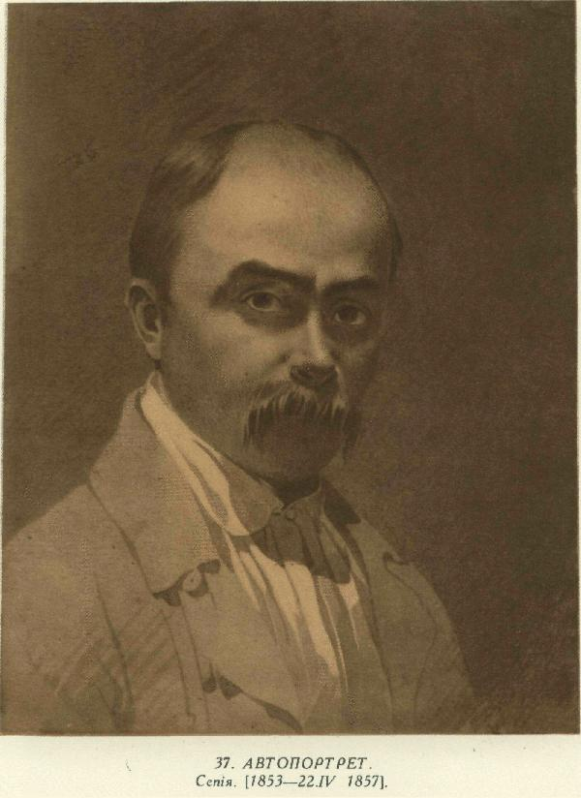
Всi думки, вiршi були присвяченi рiднiй країнi, розлуку з якою поет дуже важко переживав. Гостре вiдчуття своєї невлаштованостi, самоти, недолi на чужинi, жадання зустрiчi з батькiвщиною, з матiр'ю Україною надихали його ранню поезiю.
По чотирнадцятьох лiтах розлуки з батькiвщиною здiйснюється вiддавна наболiла мрiя Шевченка, i весну 1843 року вiн зустрiчає «на нашiй не своїй землi».
Рiч ясна, що побачив вiн не зовсiм ту саму прекрасну й безталанну Україну. Завжди по-селянському тверезий, вiн зайвих iлюзiй не мав нiколи, надто ж тепер, ставши людиною вiльною, освiченою i свiдомою iсторичної трагедiї України.
Народ стогнав у неволi, в темнотi, в нуждi, свої пани не згiрш чужих орали хлопами, Україна була в них хiба на словi, а на дiлi один тяжкий глум над нею. «Скрiзь був я i скрiзь плакав»,- говорив потiм Тарас Шевченко.
В перiод 1843-45 рокiв Шевченко залишив зшиток, затитулований «Три лiта», в якому започаткував нову добу української iсторiї, новий iсторично-нацiональний процес, що триває з перервами вже бiля вiку, потужнiючи з кожним десятилiттям.
Звертаючись в творi «І мертвим, i живим, i ненарожденним землякам моїм в Украйнi i не в Украйнi моє дружнєє посланiє», Шевченко докоряє своїм землякам за те, що вони утримують крiпацький устрiй, що не люблять рiдного краю, що на чужинi шукають для себе вдоволення, значить, не творять власної культури, не вчаться так, як треба, що не мають свого власного погляду на рiдну справу, що фальшиво тлумачать iсторiю власного народу, що гiрше ворога свою власну матiр розпинають.
Характерно, що Шевченко в посланнi «І мертвим, i живим…» своє гостре викриття фальшивої iдеалiзацiї iсторiї України, надто гетьманства, розгортає в контекстi загальної саркастичної характеристики слов'янофiльської моди. Дуже точно i справедливо визначає вiн її панську природу i книжне, теоретичне походження - на вiдмiну вiд свого народного почуття України. Не приховує iронiї i щодо захоплення панiв-українофiлiв (чи то українських слов'янофiлiв) проблемами, кажучи по-сучасному, зарубiжних слов'ян. Справдi: так бiдкаються клопотами далеких братiв, наче в себе немає клопотiв; так їм спiвчувають, що й свого реального становища не бачать.
Наприкiнцi послання Шевченко дає три накази: вчiться, пiзнайте правду i обнiмiть найменьшого брата, або, iншими словами: просвiта, наука i братерство - це лiки на нашу тяжку нацiональну недугу.

Учiтесь, читайте,
І чужому научайтесь,
Й свого не цурайтесь.
Бо хто матiр забуває,
Того бог карає,
Того дiти цураються,
В хату не пускають.
Чужi люди проганяють,
І немає злому
На всiй землi безконечнiй
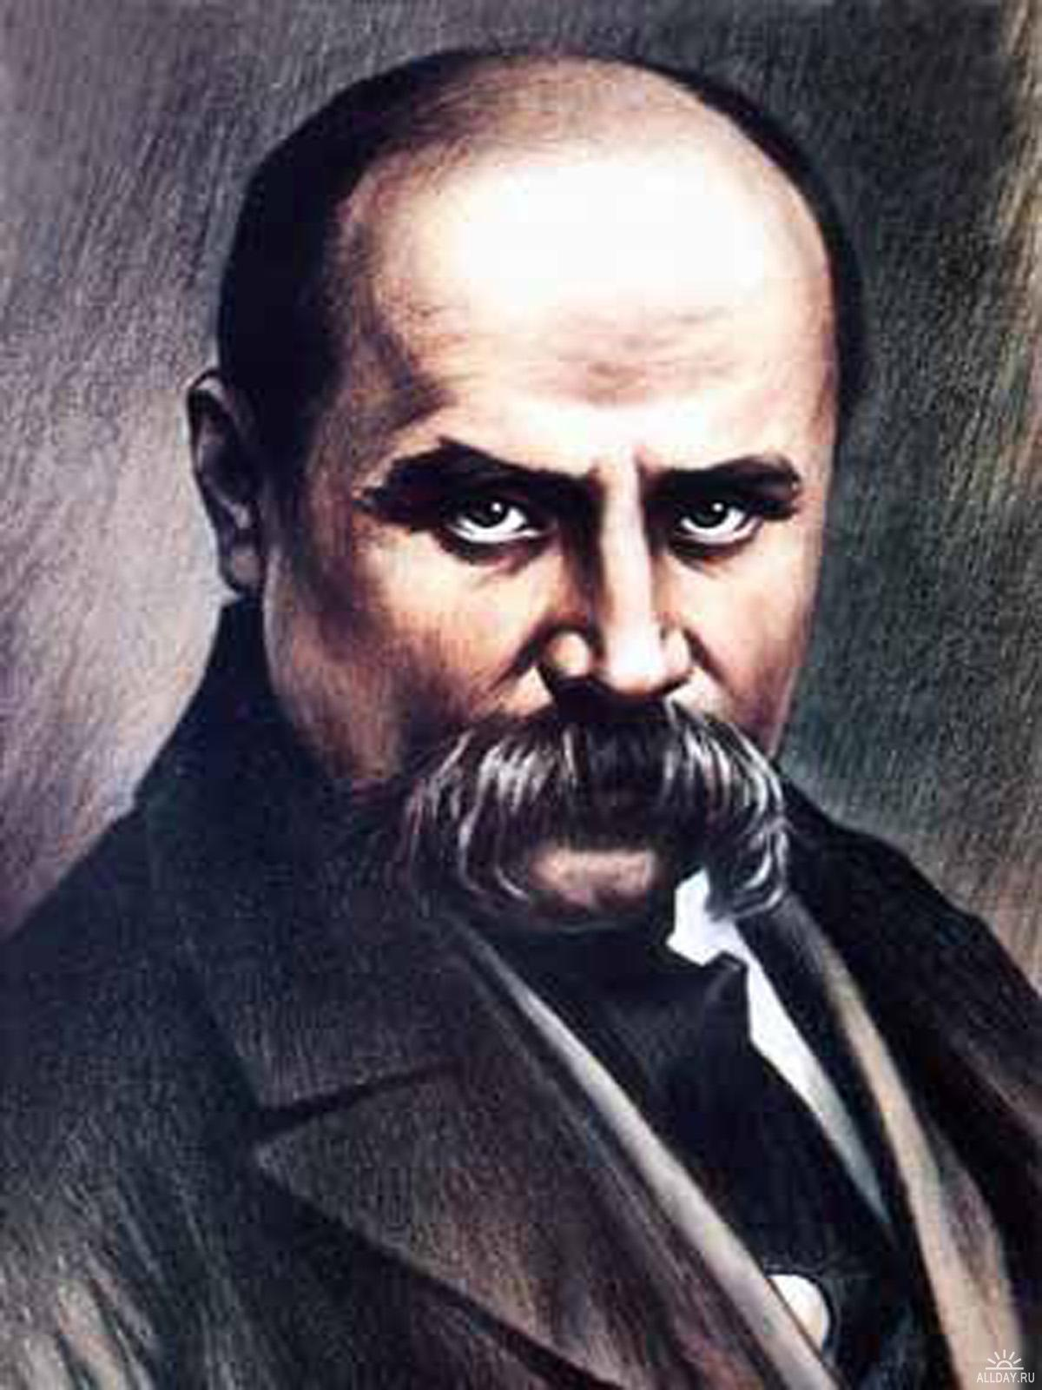
Веселого дому.
Свiй центральний твiр з циклу «Трьох лiт» поет зi свiдомiстю тiєї вiдповiдальностi, що на неї можуть собi дозволити лише генiї й пророки, присвятив «i мертвим, i живим, i ненарожденним», утверджуючи тим iсторичну тяглiсть i безсмертя української нацiї на всi часи.
Шевченко, як нiхто, знав iсторiю своєї України, яка з могил, гiр i рiк промовляла до нього нечутною iншим мовою. Бачив вiн, що з його країною хоче зробити росiйське самодержавство, московський уряд.
Своє ставлення до росiйського самодержавства Шевченко висловив в мiстерiї «Великий льох». Це найчiльнiший твiр 1845 року. Протягом часу публикацiї цiєї поеми супроводжувалися фальшивими примiтками, коментарями, в яких викривлено, фальсифiковано тлумачився її iдейний змiст. І все це тому, що поема «Великий льох» має виразно антимосковське полiтичне спрямування й перейнята глибоким болем поета за втратою української державностi. Причина того - Переяславська угода, колонiальна полiтика росiйських царiв та зрада нацiональних iнтересiв частиною правлячої елiти.
Як у «Снi» дає нам Шевченко поетичний образ своєї поїздки з України в Петербург, так «Великий льох» є наслiдком того перебування поета вiч-на-вiч з українською старовиною, того оглядання i малювання руїн i могил, того дотику його теплої руки до зимної, трухлої домовини, у якiй похована наша минувшiсть.
Шевченко здавна прислухався до голосу могил i руїн. І в мiстерiї «Великий льох» промовив до нас образами й враженнями, якi вони йому навiяли.
В селi Суботовi, колишньому хуторi Богдана Хмельницького, є два пiдземелля, так званi Богдановi льохи - великий i малий. Народ оповiдає, що там схороненi скарби великого гетьмана i що тодi, як москаль розкопає льох, станеться на Українi щось незвичайне.
Отож, москалi збираються розкопувати Богдановi льохи. Знають це три душi, якi сiдають на похиленому хрестi Суботiвської церкви i дожидаються, бо так сказав Петровi Бог, що як москаль розкопає Великий льох, тодi їх в небо повпускають.
Перша душа-це дiвчина-вiдданиця Прiся. Вона гралася з Юрасем-гетьманенком i бувала в гетьманенських палатках, але тяжкий грiх на душу взяла: перейшла гетьмановi вповну дорогу, коли вiн їхав у Переяслав Москвi присягати. І за те її тепер у рай не впускають.
Друга душа - це бiдна дiвчина, яка напоїла коня царевi Петровi в Батуринi, коли вiн по зруйнуванню цiєї гетьманської столицi вертався у Москву. За це вона й досi над козацькими степами лiтає, не знаючи, за що її карають. Мабуть, «що всякому служила, годила, що царевi московському коня напоїла» .
Третя душа - це канiвська дитина, якої грiх такий, що вона всмiхнулася, побачивши пишну галеру, якою їхала цариця Катерина в Канiв Днiпром. Вона була малою дитиною i не розумiла, що «тая цариця - лютий ворог України; голодна вовчиця» . А отож її за це й досi не хочуть на митарство пустити.
Смеркається, i душi вiдлiтають в Чуту, звiдкiль буде чути, що робитимуть москалi з Богдановим льохом.
А тим часом надлетiли три ворони: українська, росiйська i польська та сiли на маяку в лiсi. Українська хвалиться, що спалила Польщу з королями, але й козакiв не пощадила. Наймала їх, продавала й думала, що у вiйнах Хмельницького до решти їх винищить. Та вони, поганi, за Мазепу знову вiджили. Але вона їх далi мордувала - в Батуринi, в Фiнляндii, на Орелi та на Ладозi - скрiзь, де лиш була нагода. Та що вона не робила, як їй на пiдмогу не поспiшали москалi та iншi вороги, Україна зосталася незруйнованою, а цiєї ночi мають там родитися двоє близнят - один, як Гонта, а другий - зрадник, запроданець, що катам до помочi стане.
Польська ворона - це хвалько. Вона величається, що «в Парижi була, три злота з Радзивiллом та Потоцьким пропила» .
Третя, московська, величається своїми указами, тим, скiльки вона душ передушила, та характеризує себе словами: «с татарами помутила, с мучителем покутила, с Петрухою попила, да немцам запродала» .
Але всi три вони згiднi у тому, що нового Гонту, українського Івана, треба зробити нешкiдливим: треба йому чинами скрутити руки, розтопленим золотом залляти очi, а коли й це не поможе, замучити його всiма злами i муками. Але українська ворона наприкiнцi каже, що його треба поховати, поки слiпi люди, а то буде запiзно.
З тим i розлiтаються, а надходять три лірники - один слiпий, другий - кривий, а третiй - горбатий. Почули, що в Суботiв до розкопування Богданового льоху зiйдеться багато люду, так iдуть мирянам про Богдана спiвати. Бачать понаставлюванi фiгури i мiркують кожний по-своєму, нащо їх москалi понаставляли. А мiж тим москалi докопалися до черепка, гнилого корита й кiстяка в кайданах. Ісправник «трохи не сказився, що нiчого, бачиш, взяти» , а побачивши лiрникiв i довiдавшись, що вони прийшли тут спiвати про Богдана, наказав їх по-московськи випарити.
Так малий льох в Суботовi
Москва розкопала!
Великого ж того льоху
Ще й не дошукалась.

Деякі факти з життя Т.Г.Шевченка
Риси “незвичайності” хлопчика помітив ще його батько. Помираючи, він казав родичам: Синові Тарасу із мого хазяйства нічого не треба; він не буде абияким чоловіком: з його буде або щось дуже добре, або велике ледащо; для його моє наслідство або нічого не буде значить, або нічого не поможе.
По смерті батьків Тарас деякий час був “школярем-попихачем” у дяка І. Богорського. Вже в шкільні роки у нього проявилися здібності до малювання. Він мріяв “сделаться когда-нибудь хоть посредственным маляром” і вперто шукав у сусідніх селах учителя малювання. Та після кількох невдалих спроб повернувся до Кирилівки, де пас громадську череду і майже рік наймитував у священика Григорія Кошиця. Уже в дитинстві він відчув на собі, що таке кріпацтво, сваволя поміщиків, знущання сильного над слабким, голод, сирітство й виснажлива праця.
Літературний геній Кобзаря розвинувся дуже рано. У доробку 25-річного Т. Шевченка вже були поеми «Катерина», «Тарасова ніч», «Іван Підкова», балада «Тополя», послання «До Основ'яненка», вірші «Перебендя», «Нащо мені чорні брови... ». Вони й склали першу його поетичну збірку - «Кобзар», яка побачила світ у 1840 році. Спеціально для неї Шевченко написав вступний вірш-заспів «Думи мої, думи мої...» - програмний вірш «Кобзаря». Показово, що найперші його поезії не поступалися досконалістю наступним творам. Коли вийшла перша збірка «Кобзаря» Шевченкові було лише 26 років.
Перша збірка Шевченка — “Кобзар” стала подією величезного значення не тільки в історії української літератури, а й в історії самосвідомості українського народу. Хоча “Кобзар” містив лише вісім творів (“Думи мої, думи мої”, “Перебендя”, “Катерина”, “Тополя”, “Думка — Нащо мені чорні брови”, “До Основ'яненка”, “Іван Підкова”, “Тарасова ніч”), усе ж він засвідчив, що в українське письменство прийшов поет великого обдаровання. Такої непідробної природності, щирого ліризму й художньої майстерності українська поезія ще не знала.
Пізніше І. Франко писав: “Поява Шевченкового “Кобзаря” 1840 р. в Петербурзі мусить уважатися епохальною датою в розвою українського письменства, другою після “Енеїди” Котляревського. Ся маленька книжечка відразу відкрила немов новий світ поезії, вибухла мов джерело чистої, холодної води, заясніла невідомою досі в українському письменстві ясністю, простотою і поетичною грацією вислову”. Враження, яке справив “Кобзар”, підсилилося, коли наступного року вийшла історична поема Шевченка “Гайдамаки” (написана в 1839-1841 рр.).
Твори Кобзаря перекладені всіма слов'янськими мовами, а також грузинською, вірменською, казахською, узбецькою, німецькою, англійською французькою, датською, новогрецькою, іспанською, хінді, японською, в'єтнамською, корейською, румунською, італійською, угорською, малайською, бенгальською та багатьма іншими мовами.
Величезна роль у самовизначенні Шевченка як художника належала Петербургу, місту, в якому він провів у цілому 17 років свого життя. Тарас ночами ходив у Літній сад малювати із статуй і мріяти про волю, а в свята милувалися великими творами живопису в залах Ермітажу. На той час він уже досить вдало малював портрети аквареллю. 25 квітня 1838 року в домі K. Брюллова сам Василь Андрійович Жуковський вручив Тарасу Шевченку відпускну. З цього ж першого дня волі він стає учнем Академії мистецтв, увесь поринає у світ навчання і творчої праці - і як художник, і як поет. Kарл Брюллов стає учителем Шевченка. Художні твори Шевченка Академія мистецтв невдовзі відзначає срібними медалями.
Т.Г.Шевченко — основоположник нової української літератури. Його творчість мала вирішальне значення в становленні й розвитку нової української літератури, утвердивши в ній загальнолюдські демократичні цінності та піднісши її до рівня передових літератур світу. Т. Шевченко виступив як поет-новатор, приніс з собою в українську літературу «слово нове», новий світ поезії, неповторні образи, картини й барви, небачене раніше багатство й широчінь тем, ідей, мотивів, жанрових форм, вивів українську літературу на шлях реалізму й народності.
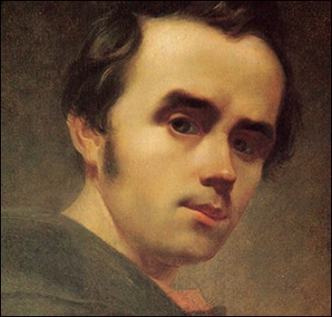
Творчо перетопивши в собі численні історичні, фольклорні, літературні джерела кількох слов'янських літератур, він далеко відривається від попередників міццю поетичного таланту, відчуттям органічної спорідненості з козацтвом та гайдамацтвом, побратимства з ним. Історичні поезії Шевченка пройняті волелюбними мотивами й надихані сучасністю. Вони мали збудити національну й соціальну самосвідомість українців, протиставити їхній громадянській пасивності героїчну боротьбу предків за волю.
Шевченко вперше виступив як суддя і обличитель усього самодержавно-кріпосницького ладу, як непримиренний ворог поміщиків і царизму. До Шевченка в українській літературі було дозволено критикувати лише окремі явища тогочасного життя, як-от: знущання поміщиків з селян, хабарництво чиновників. У творах же Шевченка постає новий позитивний герой – борець проти самодержавно-поміщицького ладу, борець за щасті народу. Шляхом Шевченка пішли найвидатніші передові українські письменники наступного часу – Марко Вовчок, Панас Мирний, Іван Франко, Павло Грабовський, Леся Українка та ін.
Твори Т. Шевченка справили сильне враження фактично на кожного, хто з ними ознайомлювався. Друкованих книжок не вистачало, і твори Т. Шевченка починають копіювати, переписувати. Такі списки, повні й вибіркові, поширюються в численних примірниках не тільки на Україні, а потрапляють і в Білорусію, і на Кавказ, перетинають кордони, їх пересилають у Варшаву, Прагу...
Шевченко відіграв важливу історичну роль у розвитку української літературної мови. Він установив ту структуру української літературної мови, яка збереглась у всьому істотному як основа сучасної мови, тобто розвинув і утвердив певний склад словника і граматичний лад української мови, які стали нормою і зразком для письменників, преси, театру тощо.
Попередники Шевченка в українській літературі, починаючи з Котляревського, використовували в своїх творах живу народну українську мову, а також скарби усної народної творчості, але таке використання було ще обмеженим. Крім того, вони ще не позбулися діалектних, вузькомісцевих елементів.
Норми української літературної мови, створені на народній основі, дала поезія Шевченка. Основні мовні джерела великий народний поет черпав із скарбів фольклору і живої розмовної мови. Він відібрав від загальнонародної мови все найбільш істотне і яскраве і розкрив у своїй творчості багатство, гнучкість, красу і милозвучність українського слова.
Майже всі рецензенти визнавали поетичний талант Шевченка, хоча деякі консерватори докоряли, що він пише українською мовою — “небувалою”, “гібридським діалектом”. Вихід із друку “Кобзаря” й поеми “Гайдамаки” спричинилися до пожвавленого обговорення в пресі питання про право на існування української (“малоросійської”) мови, яку більшість рецензентів визнавали тільки за діалект російської. Шевченко гостро полемізував з ними, вважаючи за необхідне показати, що він пише українською мовою з принципових міркувань, а не через незнання російської.
Творчість була для Т.Шевченка не тільки духовною потребою, а й формою протесту проти царського свавілля. 5 квітня за участь у Кирило-Мефодіївському товаристві Т. Шевченко був заарештований і відправлений до Петербурга. Було вирішено «Художника Шевченко за сочинение возмутительных и в высшей мере дерзких стихотворений, как одаренного крепким телосложением, определить рядовым в Оренбургский Отдельный корпус, с правом выслуги, поручив начальству иметь строжайшее наблюдение, дабы от него, ни под каким видом, не могло выходить возмутительных и пасквильных сочинений». Затверджуючи це рішення III відділу, Микола І власноручно збоку написав: «Под строжайший надзор и с запрещением писать и рисовать».
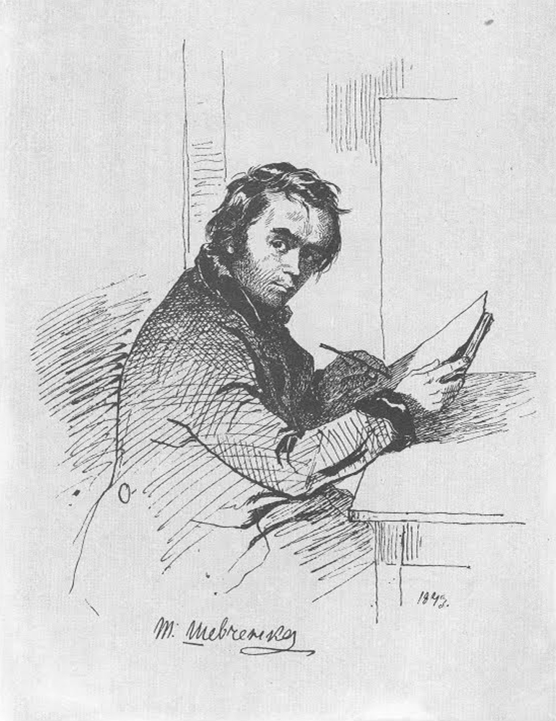
Десять років тривало заслання Т. Шевченка. Позбавлений права творити, він, проте, криючись від стороннього ока, продовжує писати поетичні твори. За доносом одного з офіцерів-«землячків», поета відправили в одну з рот у віддалене Новопетровське укріплення, розташоване на півострові Мангишлак, під якнайсуворіший нагляд. Настали найтяжчі часи Шевченкового заслання, період найбільшої ізольованості поета від світу, коли обірвалися навіть листовні зв'язки з нечисленними друзями на волі, встановлені у попередні роки.
За день до своєї смерті в розмові з другом - художником Григорiєм Честахiвським Шевченко висловив бажання, щоб поховали його в Каневi. У квiтнi 1861 року царський уряд нарештi дозволив перевезти домовину з прахом Шевченка на Україну. Процесія рушила через всю Росiю з пiвночi на пiвдень: де потягом, де кiньми, де пароплавом, а де i просто на руках - до Канева, де мрiяв оселитися поет i дожити свого Богом визначеного вiку. Перевезення домовини тривало 14 дiб.
З Києва до Канева домовину перевозили на пароплавi. Веснянi води близько пiдступили до мiста, i пароплав причалив на невеличкому острiвцi за 200-300 м вiд твердого берега, а жоден з рибальських човнiв не мiг витримати ваги домовини. Не можна було i перенести домовину на руках бродом. Тодi запрягли двi пари волiв у козацького воза i по мiлкому перевезли труну на суху землю. Багатолюдним ходом рушили до собору мешканцi мiста, передмiсть та навколишнiх сiл. У соборi домовину поета залишили до ранку, а поетовi родичi пiдшукали мiсце для могили на Чернечiй горi. Яму викопали неподалiк днiпрового схилу, а солдати-муляри з канiвського гарнiзону змурували склеп.
Протоiєрей канiвського собору Гнат Мацкевич вiдслужив Заупокiйну Лiтургiю i виголосив надгробне слово, яке завершувалось так: "Благовiй же до граду нашого, Україно: в нас покоїться прах Тараса Шевченка! Тут, на однiй з найвищих гiр Днiпрових, як на горi Голгофi, подiбно Хресту Господньому, водрузиться хрест, що його бачитимуть i по цю, i по ту сторону Днiпра".
Вiд собору похоронна процесiя прямувала через гори i лiс, а юнаки i дiвчата самотужки везли важкого воза - з великої шаноби до Тараса. Бiля могили зiбралось кiлька тисяч люду. Похорон тривав до вечора. Художник Г.Честахiвський пiсля похорону Т.Шевченка залишився в Каневi i вирiшив насипати над прахом поета високу могилу. Канiвчани i жителi навколишнiх сiл два мiсяцi пеленами, хустинами, торбинками й кошиками носили землю з ближнiх урвищ-ярiв на могилу Тараса, обкладали її камiнням. Поступово над мiсцем поховання Шевченка вирiс пагорб у кiлька метрiв заввишки. На могилi встановили великий дубовий хрест.
Похорон Шевченка вiдбувався саме в тi днi, коли цар "дарував" крiпакам волю. З часу перпоховання поета на Чернечiй горi слова Шевченко i Канiв в уявi мiльйонiв людей стали нерозривними. Але Росiйська iмперiя не визнавала нацiональних святинь народiв, якi входили до її складу. Убогiсть i занедбанiсть Тарасової могили западали в очi кожному i смутком лягали на душу свідомим українцям. Однак до цього священного мiсця не заростали травою стежки. Влiтку 1882 року росiйський письменник М.С.Лєсков, завiтавши в Канiв, писав: "Могилу вiдвiдують постiйно i те, що вона дуже обсипалась, сталося саме тому, що її не забуто...". Упродовж десятиліть могила не мала навіть сходів. Люди, які приходили, забиралися на Чернечу гору із величезними зусиллям. Маловідомим фактом є те, що перші сходи на гору побудовано за розпорядженням Симона Петлюри.
Царизм репресіями прагнув зупинити лавину народної шани й любові до великого сина України, а вийшло навпаки. З 1918 року вшанування пам'яті великого Кобзаря 9 березня стало в нашій країні щорічним і всенародним. Відкрито пам'ятники поетові в Києві, Каневі, Харкові та в інших містах України, могилу великого Тараса оголошено заповідником, ім'я Шевченка присвоєно Київському університетові, театру опери та балету; масовими тиражами видаються його твори, відкрито Державний музей Т. Г. Шевченка, його ім'я присвоєно навчальним закладам і науковим установам, вулицям, бульварам, площам, пароплавам.
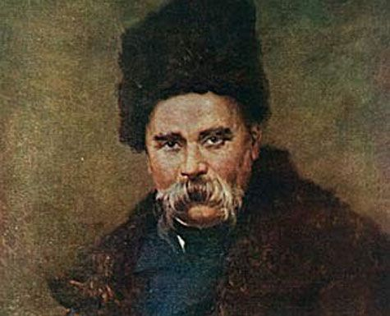
Починаючи з 1962 року, щорічно присуджуються Державні премії України імені Т. Г. Шевченка в галузі літератури і мистецтва. За цей час почесного звання шевченківського лауреата удостоєні П. Тичина, О. Гончар, П. Загребельний, В. Сосюра, М. Бажан, Г. Тютюнник, Ю. Збанацький, П. Майборода, С. Людкевич, О. Кульчицька, А. Малишко, В. Касіян, І. Драч, Л. Новиченко, Д. Павличко, М. Вінграновський, В. Стус, Б. Антоненко-Давидович, М. Жулинський, Р. Лубківський та інші митці. За рішенням ЮНЕСКО, ювілеї Т. Г. Шевченка відзначалися в усіх державах світу, в багатьох із них вийшли переклади «Кобзаря».
Творчість великого сина України має світове значення. Лише кілька висловлювань з цього приводу: «Завдяки Шевченкові скарби української душі повною річкою влилися в загальний потік людської культури» (Луначарський); «Тарас Шевченко не має собі рівних у світовій літературі» (Курелла, Німеччина); «Його геній розрісся, як дерево, простягнувши крону над віками» (Камілар, Румунія); «Поки б'ються серця людей, звучатиме і голос Шевченка» (Хікмет, Туреччина); «Він був найбільш народним поетом з усіх великих поетів світу. Поезія Шевченка була явищем єдиним і неповторним. Немає для неї відповідника в світовій літературі» (Якубець, Польща).
Про все більшу світову славу великого Кобзаря свідчать пам'ятники, встановлені в різних країнах світу: у Палермо (Канада), Бухаресті, Вашингтоні, Нью-Йорку, Парижі тощо.
Творчість Шевченка постає чи не найвидатнішим всеєвропейським і світовим явищем, бо досі, як слушно зауважив Вадим Скуратівський, «вікове горе мас, по суті, не мало своїх літературних уст, не розверзалося ними, не прорізалося своїм художнім голосом». Були окремі літературні спроби, але настільки несміливі й наслідувальні стосовно панівної культури, що ставали панською іграшкою, а не грандіозним мистецьким явищем і національно-соціальним викликом, яким була творчість великого Кобзаря. Саме Шевченко вперше в історії порушив тисячолітню німоту соціальних низів. Тому “Кобзар” і має планетарне значення, саме українським словом вперше заговорили невідомі досі для елітарної культури світи, речником яких став українець, котрий своєю творчістю демократизував європейську та світову літературу.

Значення творчості Т. Шевченка в історії української літератури
Важко переоцінити значення творчості Тараса Шевченка для української літератури. Цей національний поет глибоко розкрив душевне багатство українського народу, осмислив минуле, сучасне й майбутнє України.
Творчість Шевченка стала духовною основою формування сучасної української нації, тому що для українців всіх наступних поколінь Великий Кобзар став могутнім джерелом національної свідомості, символом України.
Іван Дзюба писав про нього: «Великий подвиг Тараса Шевченка полягає передусім у тому, що він, відродивши поняття про свій народ — повернувши цьому поняттю його споконвічну гідність, — водночас підніс до загальнолюдського рівня і відроджувану літературу цього народу. Власне, це був колективний подвиг, колективна праця цілої когорти інтелігенції, яка національно пробуджувалася…, але саме геній Тараса Шевченка осяяв цей подвиг і цей труд незвичайно яскравим і чарівним світлом ».
Творчість Тараса Шевченка воістину багатогранна й невичерпна, вона відобразила в собі всі сторони життя української нації в різних часових пластах. Його прекрасні поеми «Причинна», «Катерина», «Наймичка», «Марія» зображують надзвичайно виразні й глибокі жіночі типи, українських жінок — закоханих і щасливих, зневажених і гордих, жінок-покриток і жінок-матерів, ладних віддати своє життя заради дитини. Образ жінки в поезії Т. Шевченка опоетизований, він є символом самої України, прекрасної й сумної Батьківщини Великого Кобзаря, яка дала йому непересічний талант, та не дала долі, так само як не могла дати долі своїй дитині покритка Катерина. Узагалі, до жінки-матері поет ставиться з любов’ю і повагою. І, можливо, жодному поетові після нього не вдавалося створити такі глибокі й правдиві у своїй простоті жіночі образи.
Громадянська лірика Т. Шевченка, зокрема його твори «Заповіт», «І мертвим, і живим…», «Сон», «Кавказ», відображає його позицію стосовно пануючих класів та простого народу, намагання відтворити у своїй творчості страждання пригнобленого селянства, його прагнення до волі й правди, обурення пригноблювачами, ницими у своєму прагненні безмірного визискування. Поет усією душею вболіває за свою Батьківщину та її народ, який у цьому «раї на землі» живе зовсім не райським життям.
Тарас Шевченко для українського народу не лише геніальний поет. Він — його сумління, совість, бунтівний розум, його ніжне щире серце, сповнене великою любов’ю і безмежним стражданням. Ось чому його люблять і шанують усі — незалежно від віку, естетичних уподобань, ідейних позицій.
У найважчі роки ідейного чи соціального розшарування, духовного звиродніння Великий Кобзар щоразу ставав прапором української нації, гаслом, її духовним маяком.
Витоки могутнього таланту Т. Г. Шевченка, звичайно, слід шукати в духовному житті українського народу — в його етносі, думах, героїчних і ліричних піснях, навіть оригінальна форма шевченківського вірша, так званий «коломийковий», а також «колядковий» вірші, запозичені ним з народної поезії. Але Шевченко не є таким собі канонізованим, спрощеним поетом з народу, простаком-селянином. Навряд чи він піднявся б до рівня найосвіченіших людей свого часу, у товариство яких увійшов з часом, якби не отримав належної освіти, не став справді інтелігентною людиною. Отже, Шевченко став не просто символом народного поета, але й символом сили потягу простої української людини до навчання, до опанування мистецтвом, світовою літературою.
Шевченко є для нас образом людини-правдошукача, людини творчої, непересічної у своєму поетичному й малярському таланті, людини настійливої в досягненні своєї мети, справжнього патріота, поета, який кожен свій поетичний рядок-думу спрямовував до рідної землі, рідного українського читача. Це справжній приклад для прийдешніх поколінь, приклад вірного служіння своїй Батьківщині.
Твори Великого Кобзаря перекладені багатьма мовами народів світу. Величезний вплив мала його творчість на розвиток культури західного та південного слов’янства. Поезії Шевченка дали високу оцінку у своїх творах І.Тургенєв, М. Некрасов, Л. Толстой, М. Добролюбов. «Кобзар» знайшов свого читача не лише в більшості країн Європи, але й далеко за її межами — в США, Канаді, Індії, Китаї, Японії, у багатьох інших країнах світу. І навіть Джон Ф. Кеннеді у свій час сказав: «Я радий, що можу додати свій голос до тих, що вшановують великого українського поета Тараса Шевченка. Ми вшановуємо його за великий вклад у культуру не тільки України, яку він дуже любив і так промовисто описував, а й культуру світу. Його творчість є благородною частиною нашої історичної спадщини».

Використана література
Шевченко Т. Г. Повне зібрання творів: В 10 т. — К.: Видавництво Академії Наук УРСР, 1939–1964.
Повне видання творів Тараса Шевченка: У 14 т. / Видавництво Миколи Денисюка. Чикаго. 1959–1961 рр.
Шевченко Т. Г. Твори: В 5 т. — К.: Дніпро, 1984–1985.
Шевченко Т. Г. Повне зібрання творів: У 12 т. / Редкол.: М. Г. Жулинський (голова) та ін. — К.: Наукова думка, 2001 — …
Тарас Шевченко. Живопис. Графіка: Альбом. — К.: Мистецтво, 1986. — 176 с.: іл.
Іван Андрусяк про Дмитра Туптала (святого Димитрія Ростовського), Григорія Квітку — Основ'яненка, Тараса Шевченка, Ніла Хасевича, Олексу Довбуша / І. Андрусяк. — Київ : Грані-Т, 2008. — 96 сторінок — Серія «Життя видатних дітей»
Грабович Г. Шевченко як міфотворець: Семантика символів у творчості поета. — К.: Рад. письменник, 1991. — 212 с.
Шевченківський словник: У 2 т. / Відп. ред. Є. П. Кирилюк: Інститут літератури ім. Т. Г. Шевченка АН УРСР. — К.: Головна редакція УРЕ, 1976–1977.
Гуржій І. О. Тарас Шевченко про героїчне минуле України. — К., 1964. — 46 с.

Примітки
1.Тарас Шевченко. Документи і матеріали. К., Держполітвидав УРСР, 1963, с. 6
2. Жур Петро. Шевченківський Петербург. К., «Дніпро», 1972, с. 57 — 66
3.Тарас Шевченко. Документи і матеріали. К., Держполітвидав УРСР, 1963, с. 6;
4.Жур Петро. Шевченківський Петербург. К., «Дніпро», 1972, с. 57 — 66
5.«Библиотека для чтения», 1844, т. 64, отд. VI, с. 41
6. Твори у десяти томах, т. VII, кн. І, № 36, 37, 38, 39
7. Кирилюк Є. П. Тарас Шевченко. Життя і творчість. К., Держлітвидав України, 1964, с. 118
8. Справа № 81, ч. 6, арк. 60 — 65
9. Чужбинский А. Воспоминания о Т. Г. Шевченке, с. 6
10. «Русские пропилеи», т. II. М., 1916, с. 180–181; 203–204; «Киевская старина», 1888, кн. 10, с. 2 — 3
11. «Русские пропилеи», т. II. М., 1916, с. 181; Твори у десяти томах, т. VII, кн. I, № 84

